Herramienta CASE para transformación de modelos de líneas de producción mediante MDA

Especificación del Caso de Uso y Realización

Versión <1.0>

Historia de Revisiones
Fecha | Versión | Descripción | Autor
20/10/09 | 1.0 | Primera versión de plantilla de requerimientos | Jorge Iván Ramírez

Tabla de Contenido
1. Introducción 4
1.1 Propósito 4
1.2 Alcance 4
1.3 Definición, Acrónimos y Abreviaturas 4
1.4 Referencias 4
1.5 Resumen 4
2. Funcionalidad 4
2.1 <Primer Requerimiento Funcional> 4
3. Requerimientos que Utiliza 4
3.1 <Uso del Primer Requerimiento> 5
4. Flujo de Eventos 5
4.1 Entradas 5
4.2 Salidas 5
4.3 Flujo Básico 5
4.4 Flujos Alternativos 5
4.5 Manejo de Situaciones Anormales (casos de excepción) 5
4.6 Criterios de Aceptación 5
5. Pre-condiciones 5
6. Pos-condiciones 5
7. Documentos de Visualización Asociados 5
8. Especificaciones de la Realización 5
8.1 Diseño del flujo de eventos 5

Especificación del Caso de Uso y Realización

Guardar Diagramas de lineas de producción

Introducción

Propósito
El propósito de este documento es realizar la especificación de uno de los casos de usos contemplados dentro del proyecto para la realización de una actividad de las funcionalidades descritas para el proyecto.

Alcance
El alcance de este documento es proporcionar la información necesaria de un caso de uso, y realizar su respectiva especificación para lograr documentar de forma correcta los requerimientos establecidos para el proyecto Herramienta CASE para la transformación de diagramas de lineas de producción mediante MDA.

Definición, Acrónimos y Abreviaturas
Las definiciones, acrónimos y abreviaturas se encuentran registradas en el documento de Glosario que se encuentra en la carpeta requerimientos de la documentación RUP.

Referencias

Resumen
Dentro de este documento se hará la especificación del caso de uso para el guardado de diagramas de lineas de producción que se han realizado en la herramienta .

Funcionalidad

Categoría (Visible/NoVisible) | Tipo (Necesario/Deseable) | Prioridad (Alta/Media/Baja) | Crítico  (SÍ/NO)
Visible | Necesario | Alta | Si

Requerimientos que Utiliza

<Uso del Primer Requerimiento>

Identificador | Nombre

Flujo de Eventos

Entradas

- Ruta del dico local para guardar el archivo XMI(String).

Salidas

- Archivo XMI guardado en la ruta especificada dentro del disco local.
- Representación del modelo de linea de producción en memoria RAM.

Flujo Básico

 | Usuario |  | Aplicación
1 | Da click en el botón de guardar el diagrama | 2 | Despliega una ventana para explorar el disco local y seleccionar la ruta donde quedara el archivo archivo
3 | Selecciona la ruta del archivo en el disco local
4 | Da click en el botón aceptar | 5 | Despliega una ventana para avisar al usuario de un guardado exitoso del diagrama

Flujos Alternativos

 | Usuario |  | Aplicación
 |  | 5 | Despliega una ventana avisando al usuario que no tiene permisos de escritura en la ruta seleccionada

Manejo de Situaciones Anormales (casos de excepción)

En todos los casos en los que se presenten excepciones de la aplicación, esta mostrara un aviso del error al usuario por medio de una pantalla emergente que podría salir en las siguientes circunstancias dentro de este requerimiento:
- Selecciona la ruta del disco local donde quiere que quede el archivo.
- Al exportar el modelo a archivo XMI.

Criterios de Aceptación

- EL archivo existe realmente dentro del disco local.
- Los datos representados dentro del modelo de linea de producción que se encuentra en el archivo concuerdan con el que hay en memoria RAM.
- El diagrama que se selecciono fue el que realmente se guardo.

Pre-condiciones

- Debe existir un proyecto previamente creado.
- Debe existir un diagrama de lineas de producción dentro del área de trabajo.
- Debe existir un metamodelo de lineas de producción

Pos-condiciones

- Existe un archivo XMI dentro del disco local.

Documentos de Visualización Asociados

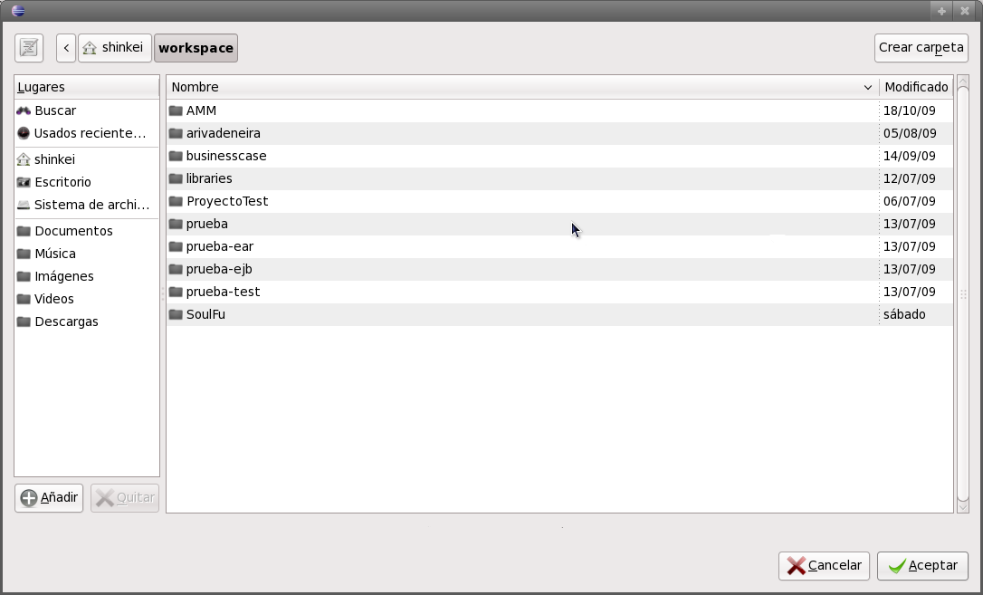

Especificaciones de la Realización

Diagrama de casos de uso
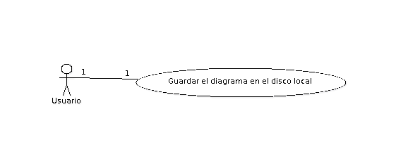

Diagrama de actividades
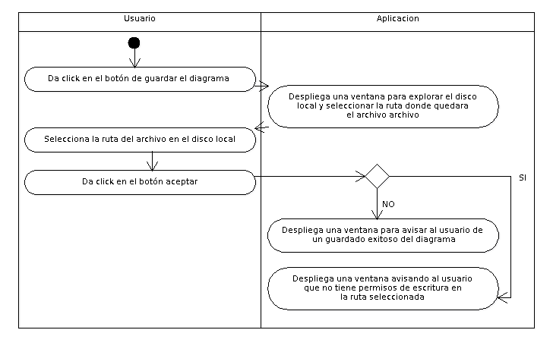

Diagrama de secuencia
